Материалы к пешеходной экскурсии

«ПАРК ПОБЕДЫ» в г. Казани

Экскурсия рассчитана на школьников 9- 13 лет

Составитель:
Мурдасова Ю. В.
педагог дополнительного образования
муниципального бюджетного учреждения
дополнительного образования
«Станция детского и юношеского туризма и экскурсий»
Советского района г.Казани

г. Казань
2018

Историческое краеведение является тем элементом дополнительного образования, который обогащает учащихся знаниями о родном крае, воспитывает любовь к нему и способствует формированию гражданственности и толерантности. От того, насколько хорошо знают и любят ребята свой край, его историю, часто зависит и глубина их патриотического чувства. Продолжительность: 60 минут.
Цель экскурсии:
ознакомить с объектами военной техники, расположенных на территории парка, рассказать о роли Татарстана в годы ВОВ, о земляках - героях ВОВ.
Задачи:
Воспитывать у учащихся патриотизм; развивать и углублять интерес к истории родного края.
Объекты показа:
Стелла Победы
Пантеон
Танки
Реактивная установка БМ-13
Самолёты
План экскурсии:
- Стелла Победы
Экскурсия начинается у входа в парк, где расположена стела высотой 42 метра с Орденом Победы в лучах Славы. У её подножия стоят Воин с мечом и Женщина-мать с ребёнком на руках. Венчает стелу лавровый венок. До войны в Казани населения было 200 тыс. человек, приняли целый город 280 тыс. беженцев, и жильём, и работой обеспечили. В городе было 40 госпиталей, 340 тыс. раненых, вылечили 200 тыс. за годы войны. Было сформировано, обучено и отправлено на фронт 7 дивизий, 1дивизия - 4 полка по 1000 человек. Люди в тылу несли последние крохи и сдавали свои сбережения – кольца, серьги, золото, серебро - помогали армии.
2
Собрали и на эти деньги купили 2 танковых бригады – «Колхозник Татарии», 4 бронепоезда – «Куйбышев», «Чапаев», «Кызыл Татарстан», «Клим Ворошилов», бронекатера (выпускали на заводе Зеленодольска).
В 1943 году геологи нашли нефть в Татарстане, которая очень нужна была для переработки, и стали строить завод в Нижнекамске. В годы ВОВ в Казань были эвакуированы многие заводы, которые здесь спешно размещались и начинали выпускать продукцию для фронта. «Всё для фронта, всё для победы» – был такой лозунг и люди старались и работали, приближая победу. Из Татарстана за 4 года войны ушли на фронт 770 тыс. человек, вернулось половина, каждый второй погиб. Первым Героем Советского Союза из Татарии был майор Фёдор Баталов. Батальон, которым он командовал, во время боёв в Гомельской области сломил сопротивление врага, занял станцию, населённые пункты. Получить награду комбат не успел, погиб 17 августа 1941 года.
- Пантеон
Мемориал памяти Героям Великой Отечественной войны - это пантеон, расположенный вокруг вечного огня в центре, с мраморными табличками с именами Героев Советского Союза, Героев Социалистического труда и полных кавалеров Орденов Славы — уроженцев Татарской АССР, получивших награды в период ВОВ.
Вот табличка участника обороны Брестской крепости - майора Гаврилова Петра Михайловича. Оставшись один, Петр Михайлович, 23 июля тяжело раненным попадает в плен, перед этим яростно сражаясь с гитлеровцами. Даже фашисты были восхищены его подвигом! Содержался в лагерях Хаммельбург и Равенсбрюк до мая 1945 года. Есть фильмы, книги и передачи – в них много рассказано про этого героя, его личный подвиг и подвиг многих героев Брестской крепости. После увольнения в отставку уехал в Краснодар, где нашёл жену и сына, которых не видел с первого дня войны.
3
Указом Президиума Верховного Совета СССР от 30 января 1957 года за образцовое выполнение воинского долга при обороне Брестской крепости и проявленные при этом мужество и героизм Гаврилову Пётру Михайловичу присвоено звание Героя Советского Союза с вручением ордена Ленина и медали «Золотая Звезда». После войны он жил в Краснодаре. Умер в 1979 г., похоронен в г.Бресте. В Ново-Савиновском районе есть улица Гаврилова, названа в честь Героя Советского Союза Гаврилова Пётра Михайловича.
Табличка с именем самого молодого Героя Советского Союза в Казани и РТ: Бориса Кирилловича Кузнецова. Уроженец Казани Борис Кузнецов в 16 лет ушел на фронт, а в 17 - получил высшее звание при форсировании реки Днепр. Из всех ребят, державших тогда оборону, в живых их осталось только трое. В течение одного боя на плацдарме многократно исправлял повреждения линии связи. Будучи дважды ранен, остался в строю.
В решающий момент Борис Кириллович вызвал огонь на себя, стоял до последнего. Был тяжело контужен в голову, очнулся в госпитале на седьмые сутки. Сержант участвовал в Курской битве, битве за Ленинград, в освобождении Румынии, Польши, Чехословакии, в битве за Берлин. Накануне 70-летия Победы в городе Казани открыт памятник воину-связисту перед зданием Управления ОАО «Таттелеком». Прообразом связиста, воплощенного в памятник, стал Борис Кириллович Кузнецов.
По наградным листам в архивах Минобороны РФ на 9 мая 2016 года установлены имена 206 татарстанцев, представленных в годы войны к званию Героя Сов Союза, но не получивших его (60 из них посмертно). Возле вечного огня учащиеся школ несут вахту памяти, поочередно сменяя друг друга.
В парке находится выставка военной техники современности и времён Великой Отечественной войны, расположенной под открытым небом

4
— «Катюша», «Полуторка», самолеты, вертолеты Ми-8, Ми-2, противотанковые артиллерийские орудия, гаубицы, ПТ-САУ СУ-152 «Зверобой», танки от Т-34 до Т-80, БРДМ, БТР1, БТР-2, БМД.
3.Танки. Т-34
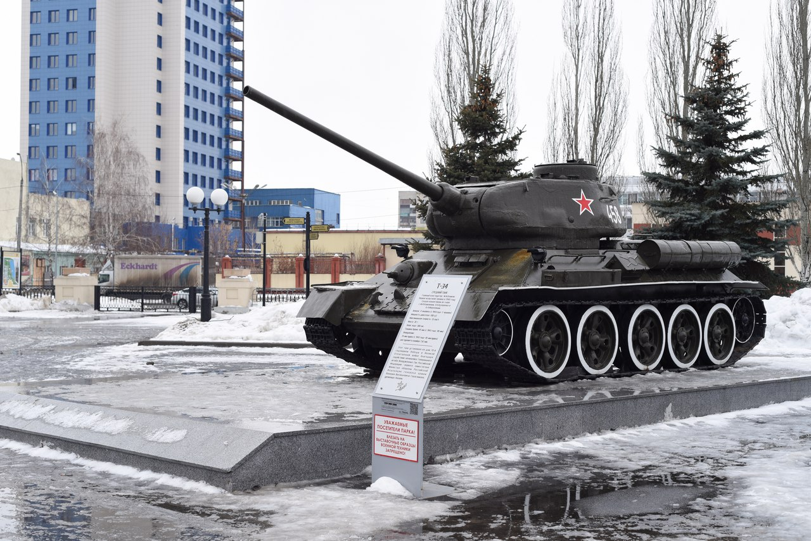
Экипаж танка состоит из четырёх человек — механика-водителя и стрелка-радиста, располагающихся впереди отделения управления и заряжающего с командиром, выполняющим также функции наводчика, которые находились в двухместной башне.
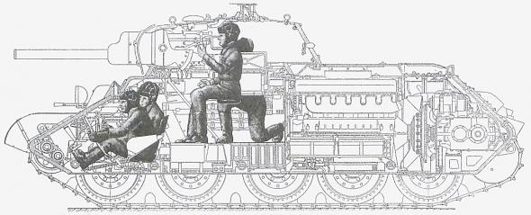
5
Внутри же танк делился на четыре отделения - управления, боевое, моторное и трансмиссионное. В лобовой части корпуса располагались места механика-водителя и радиста, приборы наблюдения, баллоны со сжатым воздухом для экстренного запуска двигателя, а также закрепленный на лобовой броне пулемет. Боевое отделение находилось в середине танка, тут были места командира танка, который же являлся и наводчиком, и башенного стрелка, также выполняющего обязанности заряжающего.
В башне, помимо орудия, находилась и часть бое укладки, дополнительные смотровые приборы и люк для посадки экипажа. Моторное отделение также располагалось в середине, но для безопасности экипажа ограждалось от него специальной съемной перегородкой. Места внутри в танке очень мало, но за счёт того, что экипаж так плотно сидит, если танк перевернётся, то ничего не случится, никто руки-ноги не переломает.
Возле Вечного огня установлена мраморная табличка с именем Шарипова Фатыха Зариповича, он окончил в мае 1942 года Казанское танковое училище. Прошёл боевое крещение 25 июля 1942 года в качестве командира танковой роты 183-й танковой бригады 10-го танкового корпуса 40-й армии Воронежского фронта. Участвовал в Курской битве. В ночь на 23 сентября 1943 года Шарипов Ф. З. с вверенной ему моторизированной ротой переправился через Днепр в районе села Балык Кагарлыкского района Киевской области и с боем заняли плацдарм. Ожидая подхода основных сил, в течение трех суток рота под командованием Шарипова Ф. З. мужественно отражала контратаки немецких войск, неся значительные потери в технике и личном составе. В ходе боя рота под командованием Шарипова Ф. З. овладела важной высотой и удержала её до прихода основных сил. Указом Президиума Верховного Совета СССР от 10 января 1944 года за умелые действия при переправе через Днепр, захват плацдарма, за мужество, смелость и героизм старшему лейтенанту Шарипову Фатыху Зариповичу присвоено звание Героя Советского Союза.
6
Награждён орденом Ленина и медалями «Золотая Звезда», Отечественной войны I степени, двумя орденами Красной Звезды. Из Татарстана 33 танкиста – Герои Советского Союза. Танк Т-34 быстрый и манёвренный, но стреляет только с 800 метров. Немецкий танк – «Тигр» стреляет за 2 км, поэтому был изобретён другой танк ИС – 152, «Зверобой», для уничтожения «зверей» - «Тигров» и « Пантер».
Истребительная самоходная гаубица 152. Дальность стрельбы – 4 км. Успешно воевал с фашистскими танками. Пушка поднимается под углом 27 градусов, и может стрелять как обычная пушка.
Боевая разведывательная машина -1. Боевая машина сменила на этом посту плавающий легкий танк ПТ-76. Специальные накаченные воздухом колёса при помощи рычагов опускаются перед водной преградой. Сзади открывается крышка, под ней водомёт, и машина как катер плывёт. Давно снят с производства.
БТР-70 придуман для перевозки пехоты на колёсном ходу, с пулемётом. Скорость 90 км в час, плавает. Внутри помещается 10 человек, все плотно сидят. Был случай, когда в БТР врезался поезд и машина 12 раз перевернулась. Солдаты даже не поцарапались, как сидели, так и остались сидеть, все живы. На них воевали в Афганистане.
Другие танки Т-54,55,62 также воевали там, но машина быстро сгорает. Один моджахед может уничтожить из гранатомёта танк, а это 4 человека.
БМП-1. Придумана для быстрой доставки пехотинцев к переднему краю, повышения мобильности, вооружённости и защищённости на поле боя и совместных действий с танками в бою. Плавает за счёт вращающихся гусениц и плоского дна. Машина не имела водомёта, поэтому для увеличения скорости на плаву на задних крыльях, над гусеницами, установили специальные решётки, перенаправляющие поток воды с гусениц не вверх, а назад. А спереди формой корпуса поток воды направлялся вниз, что приподнимало нос машины над водой.
7
Танк Т-80. Калибр пушки 125 мм, в отличие от натовских,
у них -120 мм. Чем больше калибр пушки, тем мощнее снаряд – радиоуправляемая ракета, и стреляет дальше. Экипаж у них 4 человека, здесь – три. Следовательно, и танк у них выше – 2,80м, в него легче попасть, а этот на 0,5 м. ниже.
Т-80Р. стал не только первым в мире запущенным в серию танком с газотурбинной силовой установкой, но и лучшим в своё время, превзойдя самые совершенные западные образцы. В наши дни он удивляет своей подвижностью, маневренностью, способностью эффектно прыгать с трамплинов, его лёгкость управления покорила сердца многих военнослужащих, а защита от оружия массового поражения не уступает и превосходит защиту многих современных боевых танков.
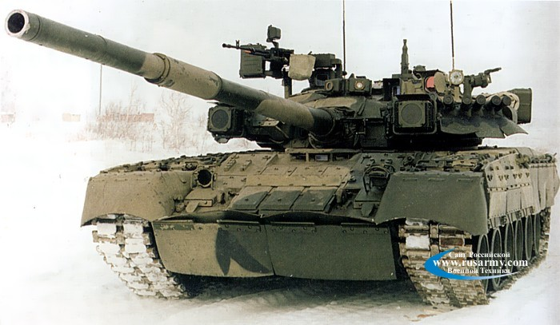
Турбина с лёгкостью запускается при температурах от -40 до +40 градусов, при этом оперативная готовность всего 3 минуты, практически не расходует масло, обладает пониженным уровнем шума, способна работать на практически любом топливе и не глохнет при внезапном увеличении нагрузки. Приятным бонусом является лёгкая управляемость, позволяющая меньше утомляться механикам-водителям. Химическая, радиационная защита – всё есть.

8
Пушки стояли раньше у артиллерийского училища, в Казани не выпускались. Гаубица очень тяжелая и расчет не может сам её переместить. Другая, ЗИС- 3, более легкая и подвижная, могла успешно бороться с фашистами.
Реактивная установка БМ-13. Советские реактивные системы залпового огня «Катюша» — это один из наиболее узнаваемых символов Великой Отечественной войны.
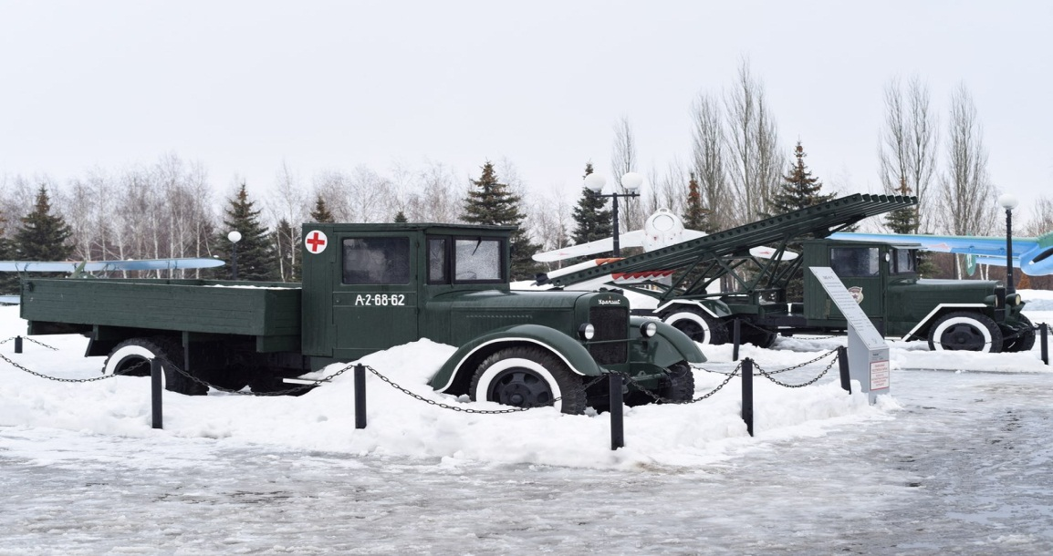
По своей популярности они мало чем уступают танку Т-34 или автомату ППШ. Они принимали участие во всех значимых сражениях на Восточном фронте, расчищая дорогу пехотным соединениям. Первый залп «Катюш» прозвучал летом 41-го года, а через четыре года установки БМ-13 обстреливали осажденный Берлин - это настоящее оружие Победы. Основой для нее служил трёхосный грузовик ЗиС-6, эта машина обеспечивала боевому комплексу высокую проходимость, позволяло быстро менять позиции после произведенного залпа. Направляющие для ракет располагали вдоль автомобиля. За один залп (примерно 10 секунд) МУ-2 выстреливала шестнадцать снарядов, вес установки с боекомплектом составлял 8,33 тонны, дальность стрельбы превышала восемь километров. Рядом всегда находились грузовики со вторым боевым комплектом.

9
В парке обустроено несколько аллей, вдоль которых высажены березы. Каждая аллея посвящена тем или иным родам войск, фронтам, отдельным героям, а одна из аллей посвящена вдовам и матерям погибших солдат.
- Самолеты.
Самолёт ПЕ-2 – макет. Во время Великой Отечественной войны Пе-2, получивший это название после гибели конструктора Владимира Михайловича Петлякова, был самым массовым советским бомбардировщиком. Эти самолеты участвовали в сражениях на всех фронтах, применялись сухопутной и морской авиацией в качестве бомбардировщиков, истребителей, разведчиков.
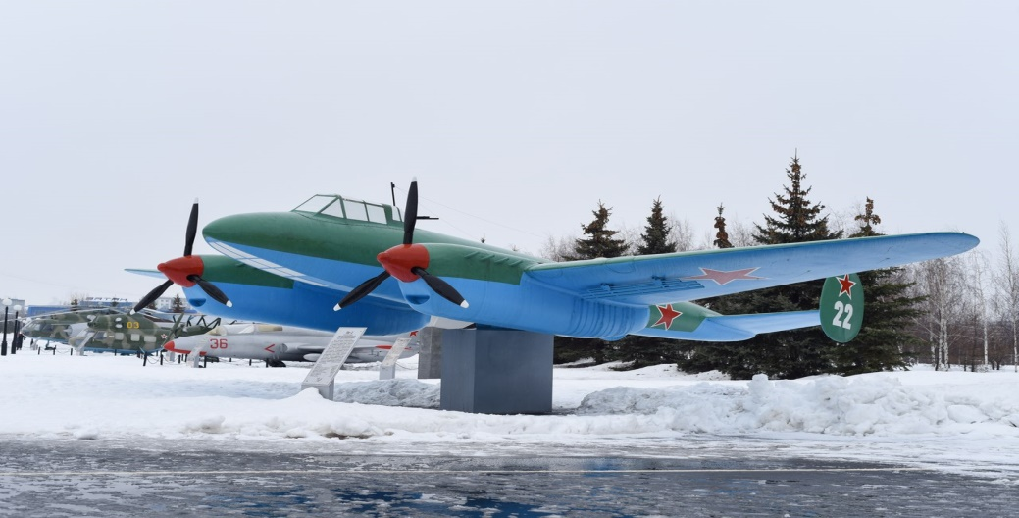
Несмотря на недостатки, (был очень уязвимым - никакой защиты снизу, хотя сзади был пулемёт) самолет Пе-2 оказался весьма эффективным оружием, да и единственным серийным пикирующим фронтовым бомбардировщиком. К сожалению, к началу военных действий машина была еще плохо освоена летчиками. Что такое пике? Летит самолёт, увидел цель, и лётчик направляет нос самолёта вниз точно на то место – место цели, куда должна попасть бомба – например, точно в танк. Переносной пулемет можно было перебрасывать с борта на борт примерно за 30 секунд. Стрелок-радист вел огонь через небольшие круглые окошечки, расположенные по бортам кабины. Известны случаи, когда физически очень сильные стрелки стреляли из этого пулемета с рук через верхний люк кабины, прикрытый от набегающего потока небольшим откидным козырьком.
10
Завод №22 в октябре 1941 г. эвакуировали в Казань, где был образован целый комплекс заводов, изготовлявших Пе-2. Всего за 1941-1945 годы было построено 11427 таких самолетов, в том числе 10162 – на заводе в Казани. Применяли в бою по 30-40- 70 машин, очень точно бомбили цели, и немцы их боялись. Большую роль сыграли Пе-2 в штурме Кенигсберга и военно-морской базы Пиллау. В общей сложности 743 пикировщика Пе-2 и Ту-2 участвовали в Берлинской операции. После войны эти машины еще долго летали в Арктике, совершали посадки в высоких широтах, поблизости от полюса, выполняя военные задания.
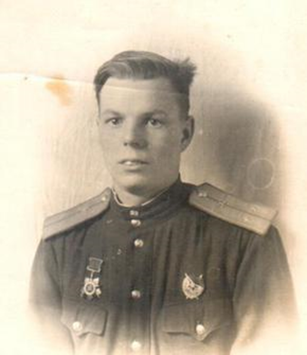 Единственный в республике дважды Герой Советского Союза - лётчик Николай Столяров. На его счету 186 боевых вылетов, во время которых были уничтожены 52 танка, 24 артиллерийские батареи, более 200 автомашин с грузами, до 1000 фашистских солдат и офицеров. На родине героя в Кировском районе г.Казани, установлен бюст-памятник лётчику истребителю Николаю Георгиевичу Столярову, и улица носит имя героя.
8 февраля 1945 года обычный советский летчик Михаил Девятаев, находясь в плену, угнал секретный фашистский бомбардировщик вместе с системой управления для первой в мире крылатой ракеты «Фау-2». Это была последняя надежда Гитлера на продолжение Второй мировой войны, этими ракетами фашисты планировали дистанционно уничтожить Лондон и Нью-Йорк, а затем стереть с лица земли Москву.
11
Но пленник Михаил Девятаев с 9 товарищами, пролетев чуть более 300 км, доставил командованию стратегически важные сведения о засекреченном центре на Узедоме, где производилось и испытывалось ракетное оружие нацистского рейха, точные координаты стартовых установок, которые находились вдоль берега моря. Доставленные Девятаевым сведения оказались абсолютно точными и обеспечили успех воздушной атаки на полигон и разбомбить не только его, но и подземные цеха по производству «грязной» урановой бомбы.
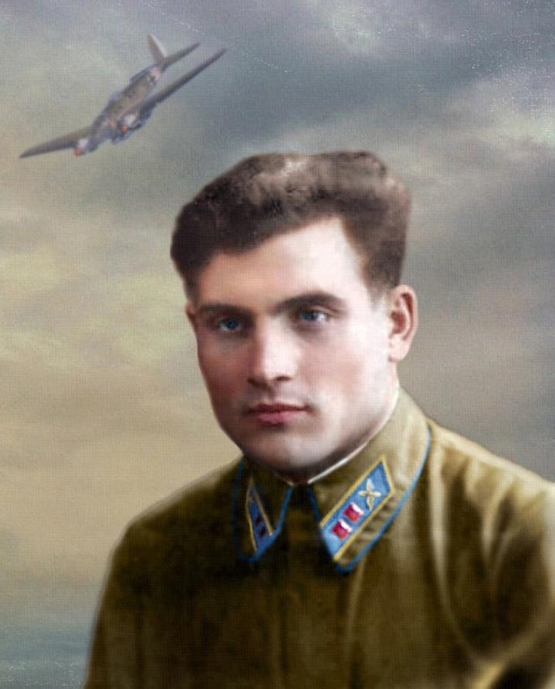
До 2001 года Михаил Петрович не имел права рассказать даже о том, что к званию Героя Советского Союза его представил конструктор советских ракет С.П. Королев.
Со школьных лет мы знаем о подвиге лётчика Николая Гастелло, который в начале Великой Отечественной войны с согласия других членов экипажа направил свой подбитый самолёт на вражеские автомашины на земле. Сейчас известно, что в первый же день войны шестнадцать лётчиков пошли на таран противника. Всего же воздушные тараны в годы войны совершили свыше шестисот воинов. Среди них наши земляки Мансур Гарипов из Кукмора, Владимир Ефремов из Нурлат, Иван Заварыкин из Лениногорска, Алексей Клешевников из Мензелинска, Пётр Коклянов из Кайбиц, Анатолий Плотников из Алексеевска, Мисбахетдин Фаттахов из Мамадыша.
12
Миг - 17. 1950-х годов. Выпускался в Казани.
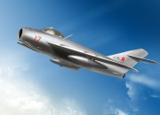
Один из первых МИГов – реактивных истребителей. Участвовал в Корее, во Вьетнаме, во всех военных конфликтах – у арабов в Египте, в Алжире.
Следующий – чехословацкий самолёт, был на нашем заводе – просто как образец.
У -2 - макет. Это учебный самолёт, на котором учили пилотов, управление из 2 кабин, любой может взять управление самолётом – пилот и штурман. Делали из фанеры, обшивали лакированной тканью, было выпущено очень большое количество, но минус - очень быстро горел. Во время войны решили использовать как связной и как санитарный самолёт. Использовать У-2 как бомбардировщик придумали лётчицы - женщины. Был сформирован женский авиационный полк бомбардировщиков, которым командовала Евдокия Бершанская. Задача, поставленная перед женщинами, была более чем сложной. На легких самолетиках У-2 им нужно было ночью наносить неожиданные и точные удары по позициям противника.
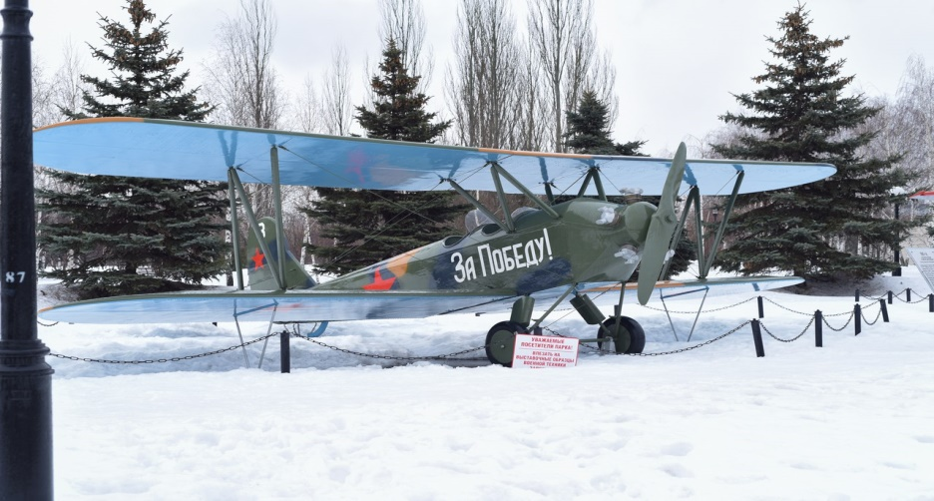
О тренажерах, на которых сегодня пилоты отрабатывают все сложные ситуации, в то время речь не шла.
13
Как научить девушек ориентироваться в ночном небе только по показаниям приборов? Е.Д. Бершанская изобрела весьма своеобразный тренажер. Кабину самолета накрывали колпаком и в темноте учились управлять летательным аппаратом. Метод Евдокии Давыдовны оказался эффективным: руководимый ею 588-й ночной бомбардировочный полк наводил ужас на фашистов. О них рассказывали легенды... Мужество и отвагу наших летчиц оценили и немцы: фашисты называли их «ночные ведьмы». Не зря фашисты боялись как огня этих самолетиков. В любую погоду маленькие самолётики на скорости 70–90 км/час появлялись над вражескими позициями на малых высотах. При подходе к цели, они, выключив двигатели, бесшумно появлялись в ночном небе и бомбили цели. Бомбардировки, которые производили девушки, были необычайно точны и разрушительны. Девушкам приходилось делать по 8–9 вылетов за ночь. Но бывали такие ночи, когда их количество доходило до 16–18 за одну ночь. В 1943 году полк стал гвардейским, ему присвоили название «Таманский» - за участие в освобождении Тамани. Главную роль «ночные ведьмы» сыграли в освобождении Севастополя, потом легендарный полк перебросили на Белорусский фронт. Командир полка Евдокия Бершанская за боевые заслуги была удостоена двух орденов Боевого Красного Знамени, ордена «Знак Почета», двух полководческих орденов Александра Невского и Суворова III степени, ордена Отечественной войны II степени, многих медалей. Евдокия Давыдовна Бершанская была и остается единственной женщиной, награжденной «полководческими» орденами Суворова и Александра Невского.
У нас в городе есть улица Сыртлановой. В честь кого она названа? Гвардии старший лейтенант Магуба Гусейновна Сыртланова совершила 780 боевых вылетов с боевым налётом 928 часов, сбросила 190 тонн бомбового груза. В самых сложных метеорологических условиях, с большой точностью Магуба Сыртланова выводила группы самолётов в заданные районы.
14
В результате точных бомбовых ударов в стане врага было вызвано около 130 сильных взрывов, 85 очагов пожара, уничтожено и повреждено 2 переправы противника, 2 железнодорожных эшелона, взорван склад с горючим, уничтожено 3 артиллерийские батареи, 2 прожектора и 4 автомашины с горючим. 15 мая 1946 года за мужество и воинскую доблесть, проявленные в боях с врагами, Магуба Гусейновна Сыртланова удостоена звания Героя Советского Союза. Награждена орденами: Ленина, Красного Знамени (дважды), Отечественной войны 2-й степени, Красной Звезды.
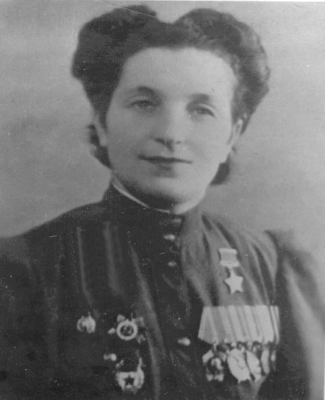
После войны персональная пенсионерка М. Г. Сыртланова жила в нашем городе, где и скончалась 1 октября 1971 года.
Имя героини носит улица в городе Казани.
Все заводы: Вертолётный, Авиационный, Пороховой, Радиоприбор, Компрессорный, Оптико - механический, даже фабрика Аромат ( где выпускали одеколон, вату, зубной порошок) работали в три смены, ковали победу в тылу.
Вертолёт Ми -8 был разработан в начале 60 годов. Именно он является самым массовым двухдвигательным вертолетом, причем не только в России, но и во всем мире. Основная цель применения данной летательной машины – различные боевые и гражданские операции. Может всё - вот отверстия по бокам - это для неуправляемых ракет.
15
Представьте, начинают выпускать 22 ракеты – это огневой вал, а можно прицепить управляемые ракеты или пушки, или посадить десант.
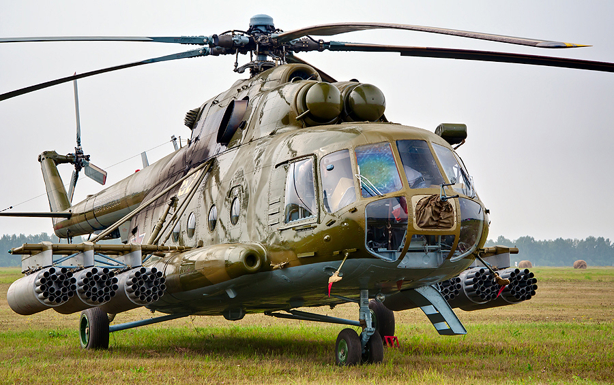
Этот вертолёт спас очень многих солдат, участвовал во всех военных конфликтах, операциях. Он продавался во все страны. До сих пор наш вертолётный завод выпускает. Необходимый экипаж: 3 человека. Максимальная скорость полета: 250 км/ч. Максимальная высота полета: 4700 м. Максимальная транспортная дальность полета: 445 км. Длина вертолета : 25,24 м. Вертолет Ми-8 предназначен для перевозки различных грузов массой до 4000 кг, почты, рассчитан на перевозку 28 пассажиров. Вертолет в санитарном варианте позволяет перевозить 12 лежачих больных и сопровождающего медработника.
На Казанском вертолетном заводе служил летчиком-испытателем Аркадий Моисеев. В отличие от труда обычных летчиков, работа летчика-испытателя стократ сложнее: садясь за штурвал нового вертолета, он рискует не только своей жизнью, но и жизнью всей команды.
В 1971 году, когда он поступал в Саратовское военное авиационное училище, ему не было и семнадцати лет. Конкурс в летные училища тогда был огромный. Летать на вертолетах никто и не мечтал – их считали ненастоящими летательными аппаратами.
16
«В военкомате нас просто обманули, сказав, что в Саратове готовят летчиков-истребителей. Только на вступительных экзаменах мы узнали, что будем вертолетчиками, - улыбаясь, вспоминает Моисеев. - Нас успокаивали тем, что мы можем перейти на самолеты после окончания училища». Тоска и мечты по истребителям не покинули молодого пилота, в надежде попасть в будущем на самолеты вскоре он поступил в Киевское высшее военно-техническое училище. И лишь спустя пятнадцать лет, попав в школу летчиков-испытателей, Аркадий Моисеев смог полетать на Л-39 и Як-52 и утолить свое желание выполнить фигуры высшего пилотажа. Но к этому времени его сердце уже принадлежало вертолетам.
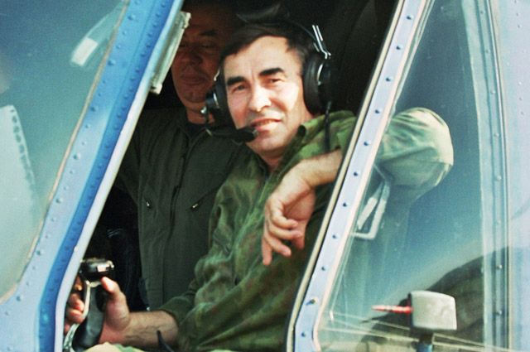
После учебы Аркадий Моисеев служил в Забайкалье, в Прибалтике, два раза был «командирован» (с 1983 по 1987 год) в Афганистан, где совершил 1450 боевых вылетов и получил два ордена - Боевого Красного Знамени и Красной Звезды.
Время героев в России не закончилось. И пусть Роман Филипов не из Казани, но подвиг его всколыхнул весь мир, его называют просто –
«русский герой»! Последний бой майора Романа Николаевича Филипова уже вошел в историю. 3 февраля 2018 года пара Су-25СМ возвращалась на базу после патрулирования. В южной части провинции Идлиб машину командира штурмового звена атаковали из зенитки.
17
У Романа Филипова был большой опыт полётов. Он доложил на базу, что сбит, и скомандовал ведомому – уходить в облака. Держал самолет в воздухе до последнего, потом катапультировался. Но оливковая роща, куда приземлился Филипов, кишела боевиками. Напарник прикрывал командира с воздуха и успел уничтожить две машины террористов. На аэродром ушел с аварийным запасом топлива – еле дотянул до базы. А на земле Филипов принял неравный бой, отстрелял полторы обоймы из штатного «Стечкина». Террористы, поверив, что русский летчик мертв, ринулись к нему. Будучи тяжело ранен и окружен, он подпустил их поближе и дернул чеку гранаты, подорвал себя и террористов гранатой.
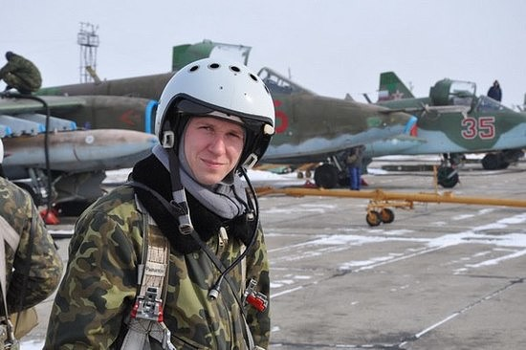
Роману Филипову посмертно присвоено звание Героя России.

- Завершение экскурсии.
Ответы на вопросы, свободный осмотр, фотосессия.
Источники:
- http://army-news.ru
- https://tanksdb.ru
- https://militaryarms.ru/voennaya-texnika/aviaciya/
- https://kopilkaurokov.ru.
18

